Mjerenje temperature
PB-137

Rezime: Obrađena je temperatura kao fizikalna veličina uz osvrt na temperaturne skale Celsius-a, Kelvin-a , Farenheit-a i Rankin-a; obrađeni su također i mjerni instrumenti za mjerenje temperature i neke zanimljive činjenice.

Ključne riječi: temperatura, temperaturne skale, termometri

Uvod

Temperatura je jedna od osnovnih fizikalnih veličina u Međunarodnom sistemu jedinica. Temperatura predstavlja toplotno stanje predmeta ili procesa. Mjerenje temperature se vrši na mjernim intrumentima-termometrima. Izmjerene veličinae očitavamo na nekoliko temperaturnih skala koje se danas najčešće koriste.

Temperatura i osnovni pojmovi

Temperatura je toplotno stanje predmeta ili procesa. Temperatura zavisi od toga koliko toplote sadrži tijelo određene mase i pod određenim pritiskom. Toplota je stanje molekularnog kretanja u tijelima. Pri određivanju toplotnog stanja tijela ili procesa tempetratura je osnovna veličina koja se mjeri ili kontrolira. Kontrola temperature može se vršiti subjektivnim i objektivnim metaodama. Prve su nepouzdane i ne daju mjerene vrijednosti šterbe zbog kojih se vrši mjerenje. Temperatura ne može prelaziti sa tijela na tijelo, nego prelazi toplota a temperature se izjednačavaju, i kao takva očituje se na niz načina. Povišena temperatura prouzrokuje promjenu dimenzija tijela tijela ili stanja procesa ili neke veličine.
Etalon temperature ili standard temperature je 1°C, stoti dio intervala između tačke topljenja leda i tačke ključanja vode na normalnom pritisku. Međutim, određivanje temperature u intervalima je uvijek povezano sa osobinama tijela odnosno temperaturnim parametrima, koji se u ove svrhe koriste.
Trojna tačka vode je ona vrijednost temperature i pritiska kod koje kod koje voda može postojati u sva tri agregatna stanja.
Termodinamička temperatura, T zavisi od osobina tijela i moguće je definirati iz prvog i drugog zakona termodinamike pri čemu toplota ne prelazi sama od sebe sa tijela niže temperature na tijelo više temperature.
Kelvin je termodinamička temperatura koja je jednaka 1/273,16 dijelu termodinamičke temperature trojne tačke vode (DIN 1301).

Temperaturne skale

Tokom vremena u upotrebi su bile različite temperaturne skale. Neke se koriste i danas, a neke su davno napuštene.
Danas najviše korištene su:
- Celzijeva temperaturna skala (A. Celsius) nastala je 1742. empirijski na termometru sa živom, odabiranjem ledišta vode i standardnog vrelišta vode za temeljne temperature (čvrste termometrijske tačke), te podjelom tog temperaturnog razmaka na stotinu dijelova. Tako je zaleđavanju vode (1745) pridružena vrijednost 0 °C, a standardnomu ključanju 100 °C, te je jednaka podjela produžena prema višim, a s negativnim predznakom prema nižim temperaturama.
- Kelvinova temperaturna skala (W. Thomson, lord Kelvin) nastala je na temelju termodinamičkih zakona, pridruživanjem temperaturi trojnog stanja vode vrijednosti T_{t} = 273,16 K. Ta je temperatura neznatno (0,01 K) viša od temperature ledišta vode, a može se znatno tačnije odrediti. Skala je nastala primjenom Celzijevih stepena za temperaturne raspone, tako da je najniža moguća temperatura u prirodi, apsolutna nula temperature, uzeta za početak skale i označena 0 K. Zato su mjerne jedinice kelvin i Celzijev stupanj jednake (1 K = 1 °C), ali je ista temperatura izražena različitim iznosima u kelvinima i u Celzijevim stepenima.
- Fahrenheitova temperaturna skala (D. G. Fahrenheit) nastala je 1714. empirijski na termometru s alkoholom, odabirom temperature smjese salmijaka (amonijeva hlorida) i leda (oko –18 °C) te temperature zdravoga ljudskog tijela (oko 37 °C) za temeljne temperature. Pridružene su im vrijednosti 0 °F i 100 °F, te je takva podjela produžena prema višim, a s negativnim predznakom prema nižim temperaturama. U toj skali zaleđavanje vode je na 32 °F, standardno ključanje vode na 212 °F, tzv. sobna temperatura (20 °C) iznosi 68 °F, itd.

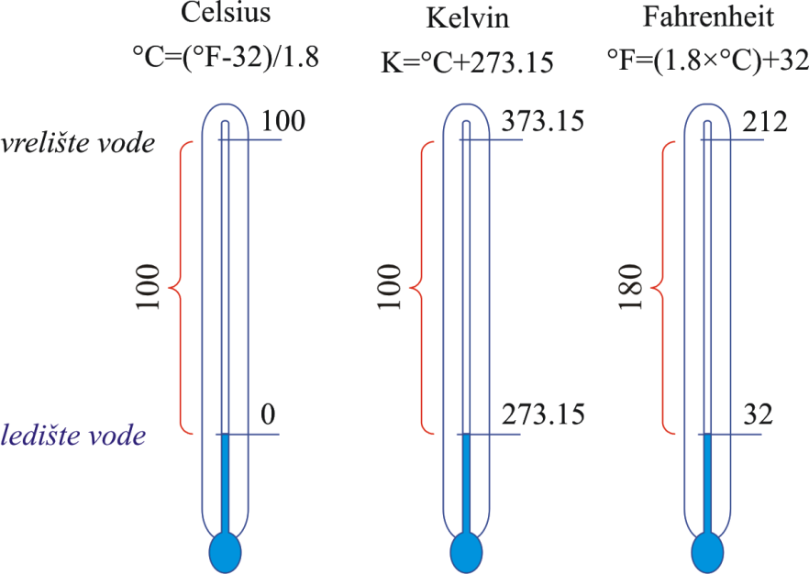
Slika 1. Temperaturne skale [1]

Mjerni instrumenti – Termometri

Mjerenje temperature u praksi izvodi se raznovrsnim termometrima, u zavisnosti o kojoj se temperaturi radi i da li je primjena laboratorijska, industrijska, ili za neku drugu svrhu. Kod termometara ulazna veličina ja temperatura, sa čijom promjenom nastaju i promjene na termometrima, koje se mogu koristiti pri određivanju temperature. Vrste termometara: Stakleni termometar, Štapni termometar, Bimetalni termometar, Opružni termometa: - punjen tekućinom, Opružni termometar - na pritisak pare, Električni termonaponski termometar, Plinski termometri, Otpornički termometri.

Kod ovih mjernih uređaja ulazna veličina je temperatura, sa čijom primjenom nastaju i promjene na termometrima, koji se mogu koristiti pri određenoj temperaturi, a te promjene mogu biti: promjena dužine, promjena pritiska, promjena električnog otpora, promjena termonapona itd.
Promjena dužine temperaturne skale cini da se takvi termometri svrstavaju u grupu mehaničkih mjernih uređeja.

- Stakleni termometri

Oni rade na principu širenja tečnosti i stakla. Živin termometar je najviše u primjeni i za više temperature rade se od Jena-stakla. Glavni dio termometrijske tečnosti se nalazi u jednom kuglastom ili cilindričnom spremniku. Spremnik je uliven u dugu tanku staklenu kapilarnu cjevčicu. Na gornjem kraju kapilare nalazi se proširenje, u koje može da uđe živa, ako se pređe maksimalna temperatura. Obično se živa primjenjuje do 300 °C, jer kod 360 °C ona već ključa. Stoga se za primjenu živinog termometra na višim temperaturama puni prostor Mjerna tehnika 160 iznad žive sa azotom ili ugljičnim dioksidom pod pritiskom od 20 bar i više, dok se termometri prave iz specijalnog jenskog stakla.
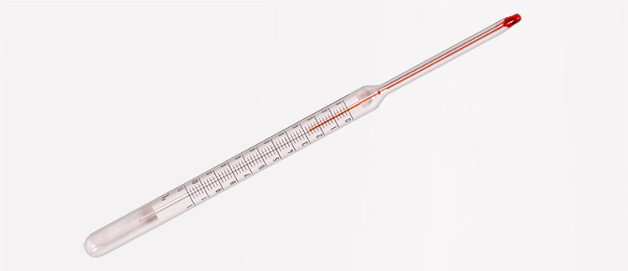
Slika 2. Stakleni termometar za domaćinstvo [2]

- Plinski termometri

Termometar je slične konstrukcije kao i termometri punjeni tečnošću, samo što je punjenje ovog termometra izvedeno nekim inertnim gasom. Plinski termometar je uređaj za fundamentalna određivanja termodinamičke temperature. Mjerenje termodinamičke temperature T ovim termometrom svodi se na precizno mjerenje pritiska i volumena plina u zatvorenoj posudi, pri čemu kao osnovu koristi jednačinu stanja idealnih plinova. Mjerenje termodinamičke temperature, T ovom metodom sastoji se iz izmjerenog pritiska p i volumena V plina u dva različita temperaturna stanja, npr. jedno je pri vrijednostima T, p, v, a drugo pri vrijednostima Tr, pr, Vr. Pri tome masa plina mora da bude jednaka u oba stanja, tj. m=const. Plinski termometar se sastoji od staklene i metalne nepropusne posude koja je uronjena u materiju čija se termodinamička temperatura mjeri. Na posudu je pomoću posebne cijevi (kapilare) priključen manometar za mjerenje pritiska. Posuda i kapilara su napunjene radnim plinom za koji vrijedi jednačina stanja pV = mRT .

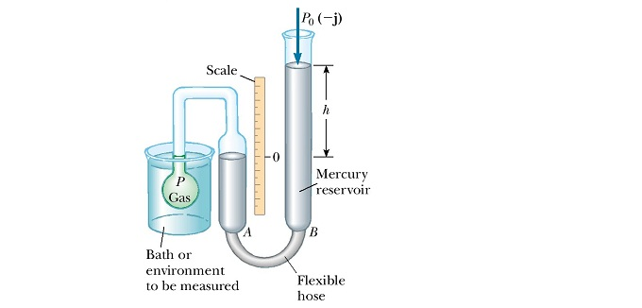
Slika 3. Shematski prikaz plinskog termometra [3]

- Opružni termometri sa cijevnom oprugom

Ovi termometri također rade na principu širenja tečnosti, koja se nalazi u rezervoaru detektora, koji je dalje spojen sa kapilarnom cijevi do Bourdonove opruge. Dužina kapilarne cijevi se prilagođava montažnim potrebama temperaturnog uređaja. Bourdonova opruga služi kao pokazivač, dok je skala linearna, jer odgovara linearnoj promjeni zapremine tečnosti sa temperaturom. Ovakvi instrumenti se primjenjuju češće u industriji, naročito za automobilsku regulaciju, jer su termičke deformacije usljed toplotnog širenja velike. Termometri se obično pune živom, pa se primjenjuju od –35 do + 600o C.

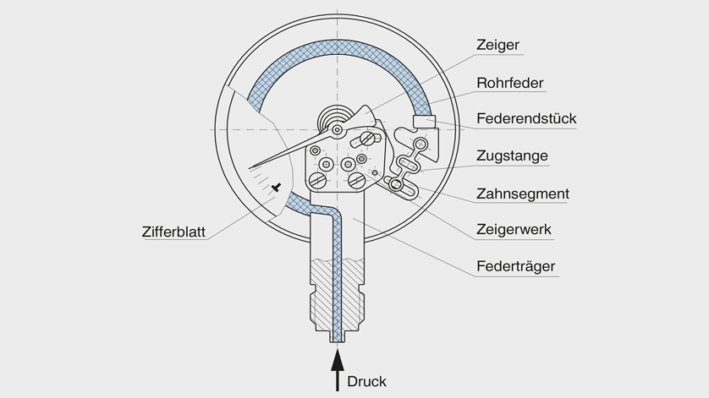
Slika 4. Princip rada opružnog termometra [4]

Tabela 1. Zanimljivi podaci [2]
Sunčevo jezgro | Cca. 16.000.000 K
Površina sunca | Cca. 6.000 K
Zemljino jezgro | 4000 °C – 7000 °C
400 km iznad zemljine površine | 2200°C
300 km iznad zemljine površine | 1500°C
150 km iznad zemljine površine | 1000°C
50 km iznad zemljine površine | 0 °C
Najveća izmjerena temperatura zraka na Zemlji  (El Azizia-libijska pustinja i Dolina mrtvih- Kalifornija) | 331 K = 58 °C
Najmanja izmjerena temperatura zraka na Zemlji  (Antarktik) | -89,2 °C
Temperatura ključanja vode | 100 °C
Prosječna temperatura ljudskog tijela | 37 °C
Tačka zaleđavanja morske vode | -2,5 °C
Najniža moguća temperatura | 0 K = -273,15 °C
Temperatura ključanja kiseonika na normalnom atmosferskom pritisku | -182,97 °C
Temperatura topljenja srebra | 960,80 °C
Temperatura topljenja zlata | 1063,00

Zaključak

U ovom radu obrađeno je mjerenje temperature kao fizikalne veličine. Objašnjeni su neki osnovni pojmovi vezani za temperaturu, te temperaturne skale. Na osnovu obrađene materije možemo izvući kao zaključak da je temperatura je osobina toplote, koja omogućava da toplotna energija prelazi s toplijeg tijela na hladnije. Postoje tri osnovne temperaturne skale: Celsiusova, Kelvinova i Fahrenheitova. Također su ukratko objašnjeni i mjerni instrumenti za mjerenje ove fizikalne veličine i prikazani fotografijama ili shematski.

Literatura
- http://unze.ba/am/pdf/Skripta%20Metrologija.pdf
- https://hr.wikipedia.org/wiki/Temperatura
- https://www.lernhelfer.de/schuelerlexikon/physik-abitur/artikel/temperatur-und-temperaturmessung
- http://www.enciklopedija.hr/natuknica.aspx?id=60788

[1] http://glossary.periodni.com/rjecnik.php?hr=freezing
[2] http://www.sd-duvancic.hr/project/termometar-za-domacinstvo/
[3] http://www.kshitij-iitjee.com/constant-volume-gas-thermometer-and-absolute-temperature-scale
[4] http://blog.wika.de/know-how/rohrfeder-manometer-das-funktionsprinzip-2/

